Наименование спортивного объекта: Комплексная спортивная площадка
Адрес места расположения спортивного объекта: пгт. Карымское МОУ СОШ №5

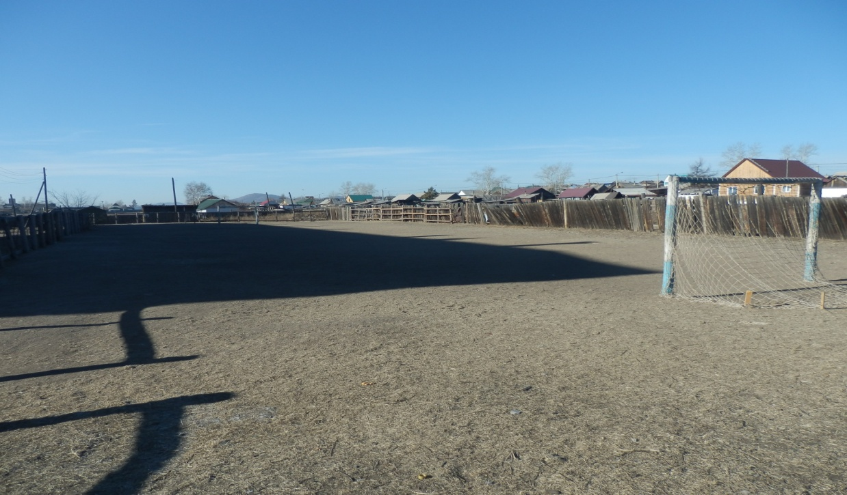

Форма собственности: Муниципальная
Собственник (правообладатель)Комитет образования
Год и месяц ввода в эксплуатацию: 1938
Реконструкция, капитальный ремонт : 2001
Единовременная пропускная способность: 35
Технические характеристики спортивной составляющей объекта: длинна 70 м. ширина 30 м. площадь 2100 кв.м.
Состояние объекта: удовлетворительное.
Включение во Всероссийский реестр объектов спорта (дата включения): нет
Кадастровый номер: нет
Наличие ме6дицинского кабинета: нет
Наличие паспорта безопасности: нет
Категория объекта: нет
Культивируемые виды спорта: мини футбол, л/атлетика
Доступная среда:
Дата заполнения, обновления: 2001

